平成27年度
学生によるオレンジリボン運動
九州大谷短期大学 実施報告書

実施主体 九州大谷短期大学 幼児教育学科 Ｍクラス
実施内容 作業所物品販売店でのPR
➀事前に取り組んだ内容
授業等で、児童福祉や児童虐待に関する現状、虐待予防のためのオレンジリボン運動の意義を学ぶとともに、学祭にて児童虐待防止を呼びかけるために、配布用のオレンジリボンを作成した。
②実施期間に取り組んだ具体的内容
Ｍクラスでは、学祭で、障害者の作業所で作られたパンやお菓子、手芸作品等を販売する物品販売店を開いた。お菓子やパン、ジェラートが人気で、たくさんのお客さんがお店に買いに来てくれたため、お店に児童虐待防止のポスターを掲示するとともに、会計時にオレンジリボンをプレゼントし、オレンジリボン運動についてアピールした。

③オレンジリボン運動を終えて・・・ |  | 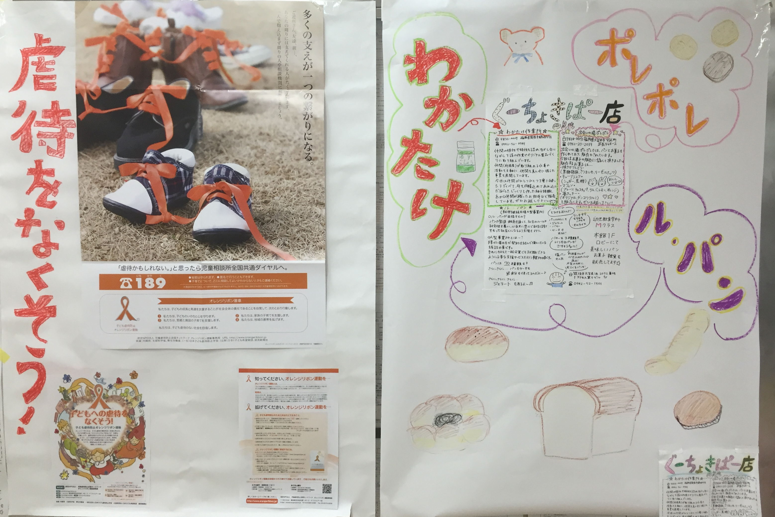  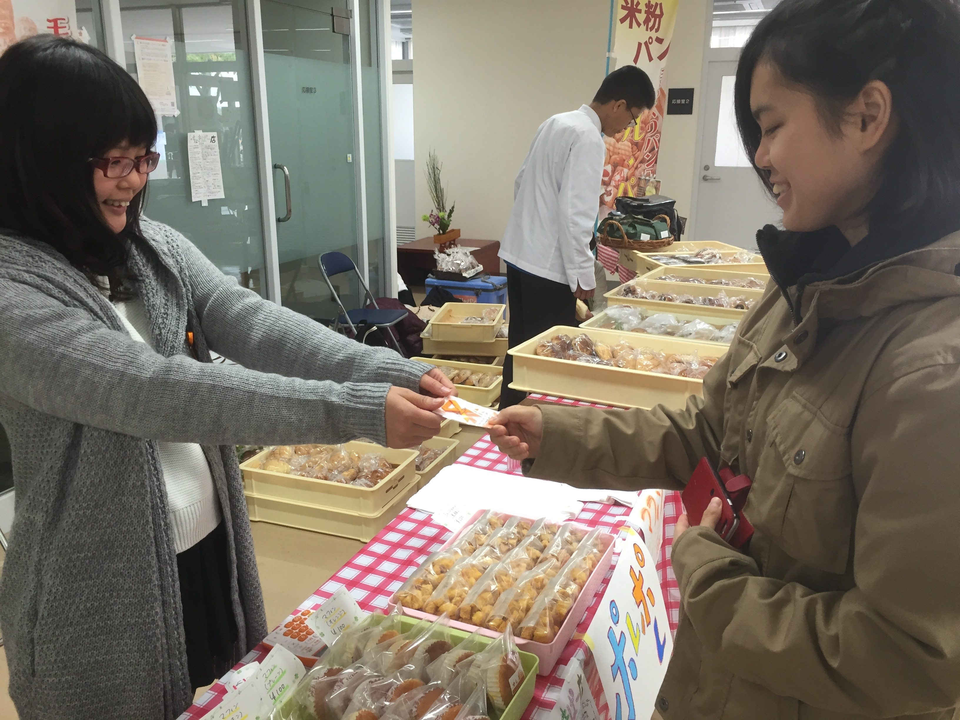
保育者養成課程で学んでいるので、これまでも授業で児童虐待について学ぶ機会はあった。しかし、オレンジリボン運動の契機となった事例を学ぶことを通して、児童虐待の実際を具体的に想像することができ、予防の大切さと、保育者の役割の大きさを実感することができた。
学祭では、オレンジリボンを媒介に、虐待の防止や予防について多くの人に呼びかけることができ、学んだことを行動に活かす体験をすることができた。
【九州大谷短期大学】 http://www.kyushuotani.ac.jp

